Министерство образования и науки Украины
Открытый международный университет развития человека “Украина”

РЕФЕРАТ
по дисциплине: Спортивная морфология
Тема:
Пропорции тела у спортсменов

Выполнил:
студент 3-го курса группы ФР-05
дневного отделения
факультета “Физическая реабилитация”
Андрущак Артём Анлреевич

2008
План

- Общие положения.
- Пропорции тела у спортсменов различных специализаций.

1. Общие положения

Определение понятия «пропорции тела». Под пропорциями человеческого тела понимают соотношения его размеров: продольных, поперечных, переднезадних, а также соотношения окружностей. При изучении строения тела, естественно, возникает мысль о пропорциональности, соразмеримости отдельных его частей. Несмотря на исключительно большое разнообразие индивидуальных особенностей, всегда имеются наиболее типичные черты его строения. Например, нижние конечности всегда длиннее верхних, плечо длиннее предплечья, бедро длиннее голени и т.п. Знание типичных соотношений между отдельными частями тела имеет значение в различных областях человеческой деятельности. Тренеру и спортсмену это позволяет судить о гармоничности развития человека в процессе занятий спортом, а также использовать особенности пропорций тела при индивидуализации тренировки и отборе в спортивные секции.
Для суждения о пропорциях тела спортсмена обычно используются материалы, получаемые в результате антропометрического обследования в основном с помощью таких инструментов, как антропометр, сантиметровая лента, различные циркули.
Модули и каноны. За основу определения пропорций тела берут какой-либо модуль, с помощью которого устанавливается конкретный канон пропорций тела. Под модулем подразумевается размер той или иной части тела данного человека, принимаемый за единицу меры, с помощью которой можно выразить размеры любой другой части тела. Канон – это правило для создания идеальной фигуры человека, в которой все размеры тела находятся в определённых соотношениях с единицей измерения (модулем).
Учение о пропорциях тела начало складываться в глубокой древности и привлекало к себе внимание антропологов, врачей, художников и скульпторов. Их интересовало, какую фигуру следует считать нормальной, или пропорциональной, в которой все части тела имели бы наибольшую гармонию. Для выяснения данного вопроса и были предложены модули и каноны.
Представление о красоте и совершенстве в искусстве менялось в различные исторические эпохи и обусловливалось идеологией художников и скульпторов, отражающих в своих произведениях мировоззрение своего народа, эпохи и класса.
Скульпторы Древнего Египта брали за единицу (модуль) измерения длину среднего пальца левой кисти, которая по канону укладывалась 19 раз в длине тела, высота стопы равнялась одному модулю, пупок располагался на одиннадцатом делении снизу, сосок грудной железы – между четырнадцатым и пятнадцатым делениями и т.д.
В Древней Греции наибольшей популярностью пользовался канон Поликлета (5 век до н.э.), по этому канону голова составляет 1/8, лицо – 1/10, а голова и шея – 1/6 длины тела. Был распространён и так называемый квадрат древних, по которому длина распростёртых рук равна длине тела человека. Леонардо да Винчи (1452-1519 гг.) несколько изменил этот канон. Он считал, что фигура с поднятыми в стороны-вверх руками и разведёнными ногами вписывается в круг, центром которого является пупок.
Наибольшей популярностью пользовались канон Леонардо да Винчи, считавшего модулем голову, и канон Фрича, который за исходную величину принимал длину позвоночного столба (расстояние от подносовой точки до лобковой). Фрич отмечал, что длина позвоночного столба в 2,5 раза меньше длины тела, а голова и позвоночный столб вместе составляют половину длины тела.
Определённый интерес представляют исследования пропорций тела человека отечественного анатома П.И. Карузина (1921).Тщательное изучение трудов предшественников, многолетний педагогический опыт позволили П.И. Карузину критически переработать, расширить и углубить современные знания о пропорциях тела. Он исправил и дополнил канон Фрича размерами длины стопы, внёс исправления в размеры ширины плеч и бёдер, головы, лица и др. Человеческая фигура, построенная по канону П.И. Карузина, значительно ближе к живому человеку. П.И. Карузин внёс много ценного в вопрос об изменениях пропорций тела в связи с возрастом и полом. Основной его труд «Руководство по пластической анатомии» и в настоящее время является настольной книгой не только для художника и скульптора, но и для анатома.
Каноны являются лишь основной схемой, которая не может предусмотреть всех вариантов изменчивости, однако, по замыслу их авторов, должны восприниматься как некий совершенный тип строания человеческого тела.
Современные представления о пропорциях тела здорового человека основываются на точных знаниях анатомии. Считается, сто длина тела зависит преимущественно от длины нижних конечностей. При среднем росте взрослого человека 165-170 см длина позвоночного столба составляет в среднем 40%, у высокорослых людей позвоночный столб относительно короче, а у низкорослых относительно длиннее. Ширина плеч всегда больше ширины таза и составляет 1/4 часть длины тела и равна длине бедра. Кончик среднего пальца опущенной верхней конечности доходит до середины бедра (у высокорослых людей несколько выше, у низкорослых – ниже). Длина верхней конечности равна длине позвоночника, длина ключицы – длине грудины. Длина плеча относится к длине предплечья как 3:4. Длина кисти составляет 1/4 часть верхней конечности, длина среднего пальца – 1/2 длины кисти. Проксимальная, средняя и дистальная фаланги относятся друг к другу как 5:3:2. Окружность лучезапястного сустава соответствует длине кисти. Ширина кисти равна длине её среднего пальца. Удвоенная окружность запястья равна окружности шеи, а удвоенная окружность шеи – окружности талии. Длина нижней конечности от наиболее выступающей точки большого вертела до подошвы составляет 53% длины тела, длина бедра – 1/4 длины тела и равна голени вместе с высотой стопы. Положение коленного сустава соответствует половине длины нижней конечности, голень короче бедра на высоту стопы. Длина стопы относится к длине кисти как 4:3 и равна окружности кисти, сжатой в кулак, на уровне головок пястных костей.
Размеры головы чаще, чем размеры других частей тела, использовались в качестве модуля для определения канона, что вполне обосновано, так как индивидуальные колебания высоты головы (22-23 см) невелики. Большинство авторов считает, что высота головы составляет 1/8 длины тела. Однако это соотношение свойственно лишь людям, рост (длина) тела которых выше 180 см. При росте 175 см голова укладывается в длине тела 7 ¾ раза, при росте 170 см – 7 ½ раза, при росте 165 см – 7 раз, т.е. высота головы по сравнению с ростом тела тем меньше, чем выше рост.
Половые особенности в пропорциях тела весьма значительны. Женщинам свойственны меньшая длина тела, более короткие конечности, более широкий таз, узкие плечи, меньшие размеры кисти и стопы. Однако ширина плеч больше ширины бёдер. Верхний отдел грудной клетки у женщин уже, чем у мужчин.
Возрастные особенности в пропорциях тела особенно велики в связи с неравномерным развитием в течение жизни отдельных частей тела. Так, голова увеличивается за весь период после рождения человека только в 2 раза, туловище – в 3 раза, верхние конечности – в 4 раза, нижние конечности – в 5 раз, а шея – в 7 раз. По П.И. Карузину, голова 2-месячного зародыша укладывается в длине тела 2 раза, у новорождённого – 4 раза, у ребёнка 5 лет – 5 раз, в 7-летнем возрасте – 6 раз, а в 14-летнем – 7 раз.
Способы оценки пропорций тела. Так как пропорции тела обозначают соотношение размеров отдельных его частей, то, естественно, для их характеристики имеют значение не абсолютные, а относительные размеры. Наиболее старый и распространённый метод установления соотношения размеров тела – метод индексов, который состоит в том, что один размер (меньший) определяется в процентных долях другого (обычно большего) размера.
Наиболее известным индексом является так называемый индекс скелии (ИС) по Мануврие:

ИС = 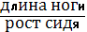 × 100.

По этому индексу принята следующая классификация:
до 84,9 – брахискелия (коротконогость),
85,0 – 89,9 – мезоскелия (средненогость),
90,0 и выше – макроскелия (длинногость).
Широко распространённым методом характеристики пропорций тела является вычисление процентного отношения продольных и поперечных размеров тела к его длине. По соотношению этих размеров обычно выделяют три основных типа пропорций тела:
- брахиморфный (широкое и длинное туловище и короткие конечности);
- долихоморфный (короткое и узкое туловище, узкие плечи, узкий таз и длинные конечности);
- мезоморфный (промежуточный тип – средней длины туловище и средней длины ноги).
Каждый из этих типов пропорций тела имеет соответствующие относительные размеры частей тела (в см): долихоморфный: длина туловища – 29,5; ширина плеч – 21,5; ширина таза – 16,0; длина ноги – 55,0; длина руки – 46,5; мезоморфный (соответственно): 31,0; 23,0; 16,5; 53,0; 44,5; брахиморфный: 33,5; 24,5; 17,5; 51,0; 42,5.
Эта схема пропорций тела основана на соотношении размеров отдельных его частей с длиной тела. Однако, поскольку средняя длина тела для долихоморфного типа составляет около 170 см, для мезоморфного – 165 см и для брахиморфного – 155 см, то абсолютные размеры отдельных частей тела будут иные. У долихоморфного типа: длина тела – 170; длина туловища – 51; ширина плеч – 36,5; ширина таза – 27,5; длина ноги – 93,5; длина руки – 78,5; мезоморфный (соответственно): 165; 51; 36,0; 27,5; 87,5; 73,5; брахиморфный: 155; 51; 37,0; 27,5; 77,5; 67,0.
Отрицательная сторона методов индексов, используемых при определении пропорций тела, состоит в том, что они не учитывают взаимной связи между признаками. Поэтому таксономическая ценность индексов должна быть признана весьма относительной. Вместе с тем в спортивной практике они могут играть определённую роль, особенно если их анализируют в динамике у одного и того же испытуемого.
В настоящее время широко используется классификация пропорций тела В.В. Бунака (1937), в которой выделены девять типов пропорций тела по соотношению двух признаков: длины ног и ширины плеч. Эти типы обозначаются как арростоидный – слабосильный, тейноидный – длинный, стифроидный – плотный, крепкий (табл. 15).
Один из основных методов, который в настоящее время начинают широко использовать для определения пропорций тела, - это корреляционный метод. Он имеет то преимущество, что с его помощью можно выразить нетипичное соотношение признаков. Корреляционный метод позволяет определить парные связи признаков, а затем уравнением регрессии с применением парной и парциальной корреляции установить связь между признаками при одной (y = a + by) или двух (z = a + bx + cy) переменных, где z – искомый признак, x - ширина плеч, y - длина корпуса, a, b, c - постоянные величины, получаемые из специальных таблиц.
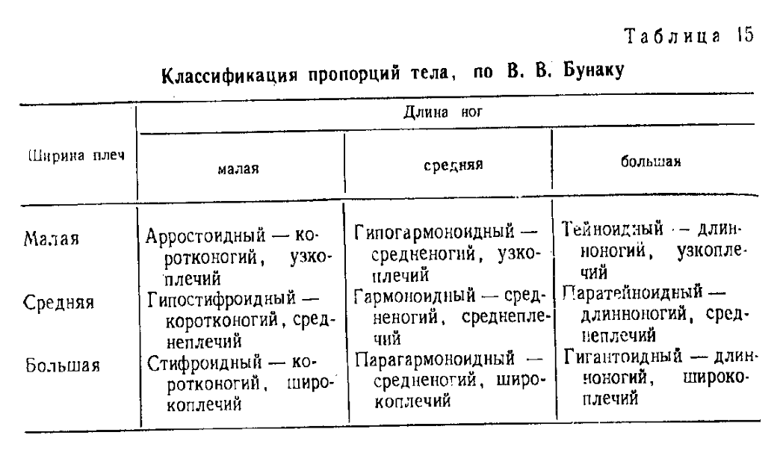

Во многих работах все признаки приводятся к средним значениям длины корпуса и ширины плеч. Здесь также нет точных цифровых границ, указывающих на принадлежность данного представителя к определённому типу пропорций тела. Поэтому лучше пользоваться классификацией пропорций тела по В.В. Бунаку (1937).

2. Пропорции тела у спортсменов различных специализаций

Известно, что на пропорции тела оказывают влияние как эндогенные, так и экзогенные факторы. В связи с этим пропорции тела неодинаковы в различных половых, возрастных и этнических группах. Они различны и в пределах одной возрастной половой группы. Пропорции тела могут изменяться под влиянием занятий спортом. Этому влиянию в значительной мере подвержены обхватные признаки, а также поперечный и передне-задний размеры груди. Продольные же размеры тела мало изменяются под влиянием спортивной тренировки. Изучение пропорций тела у спортсменов в связи со спортивной специализацией позволяет установить характерные черты строения тела, которые могут способствовать достижению высоких спортивных результатов. Так, например, Дж. Таннер (1964) указывает, что в борьбе за высокие спортивные результаты (на уровне международного класса) разница в строении тела спортсменов может быть при определённых условиях решающей.
Материалы о пропорциях тела спортсменов могут помочь более правильному отбору для занятий спортом, а также выбрать специфические упражнения для устранения недостатков в пропорциях тела, индивидуализировать спортивную тренировку.
В настоящее время установлено, что, например, метатели по сравнению с бегунами и пловцами имеют наибольшую длину тела, длину ноги и руки, ширину плеч и ширину таза, т.е. по первым двум признакам они относятся к долихоморфному, а по двум последним – к брахиморфному типу пропорций тела.
У пловцов есть признаки как долихоморфии (длинные ноги, короткое туловище, относительно узкий таз), так и брахиморфии (средней ширины плечи, относительно короткие руки). Хорошо развитая мускулатура пояса верхних конечностей и грудной клетки, узкий таз и длинные ноги обусловливают своеобразную каплевидную форму тела пловцов, уменьшающую вихревое сопротивление воды и способствующую удлинению «шага» при плавании. Относительно короткие руки оказывают влияние на качество гребка (меньше плечо силы сопротивления, меньший момент инерции руки при переносе и т.п.).
Тяжелоатлетам свойственны преимущественно черты мезо- и брахиморфии; долихоморфия у них отсутствует. Наряду с этим тяжелоатлеты различных весовых категорий характеризуются неодинаковыми пропорциями тела. Спортсмены наилегчайшей и полулёгкой весовых категорий – коротконогие и широкоплечие; тяжелоатлеты лёгкой и полулёгкой весовых категорий – средненогие и широкоплечие; представители всех остальных весовых категорий имеют длинные ноги и широкие плечи, т.е. относятся к гигантоидному типу.
У баскетболистов преимущественно длинные ноги и узкие плечи, т.е. долихоморфный тип пропорций тела. Для гимнастов характерен мезоморфный тип с некоторой тенденцией к долихоморфии и гармоноидный (средней длины ноги и плечи). У борцов в большинстве случаев отмечается мезоморфный тип с тенденцией к брахиморфии.
Если сопоставить размеры сегментов верхней конечности, то можно отметить, что у гимнастов самое короткое плечо и предплечье, но самая длинная кисть (важно для захвата снаряда). Для баскетболистов характерна самая большая длина плеча при средней длине предплечья и кисти. У волейболистов – длинные плечо и (особенно) предплечье с относительно короткой кистью. Что касается сегментов нижней конечности, то у гимнастов большая длина бедра, у баскетболистов – голени, а у волейболистов – стопы. Ширина таз по отношению к ширине плеч у гимнастов составляет 67,4%, у баскетболистов – 71,27%, а у волейболистов – 69,74%. Поперечный диаметр груди по отношению к ширине плеч у гимнастов составляет 72,5%, у баскетболистов – 71,39%, у волейболистов – 71,92%, а передне-задний диаметр по отношению к поперечному у гимнастов – 66,46%, у баскетболистов – 69,87% и у волейболистов – 69,62%.
Соответственно классификации В.В. Бунака, среди гимнастов, баскетболистов и волейболистов встречаются спортсмены с различным типом пропорций тела, при этом наиболее часто отмечается гигантоидный тип (табл. 16).
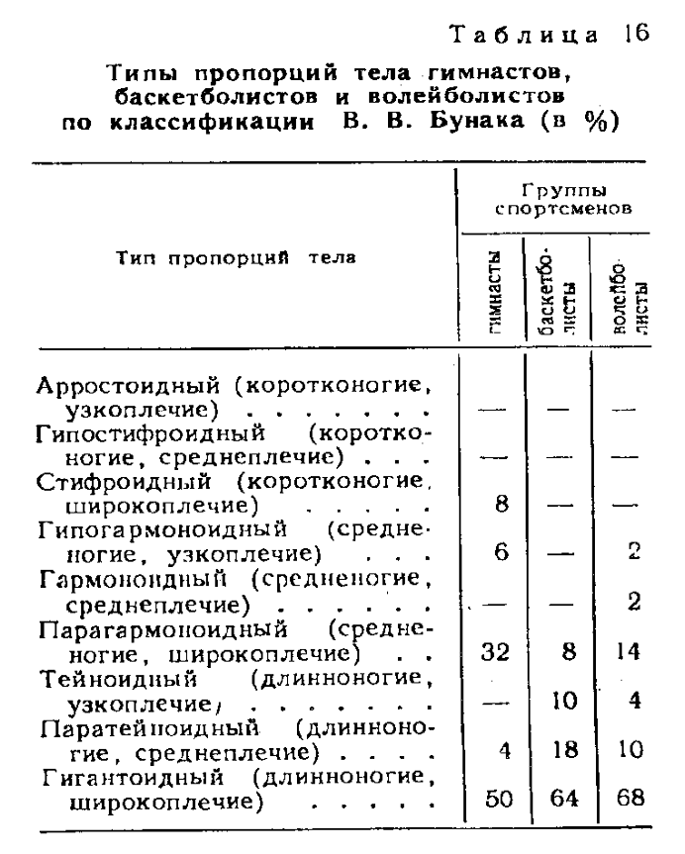

Английский учёный Дж. Таннер (1950), обследуя тяжелоатлетов – чемпионов мира, установил положительные зависимости между особенностями строения тела спортсмена и его достижениями. Так, между весом тела и результатом в жиме коэффициент корреляции составил 0,85, между весом тела и результатом в рывке – 0,85, между весом тела и результатом в толчке – 0,80. Если длина тела и достижения в жиме имеют отрицательную связь (r = - 0, 65), то длина тела и достижение в рывке и толчке – положительную связь (r = 0,75 и 0,81). Значит, высокорослость на результат в жиме влияет отрицательно.
Пропорции тела борцов определяют не столько результативность, сколько индивидуальные особенности техники. Так, двукратный чемпион мира С. Рыбалко и чемпион мира А. Саядов имеют почти одинаковый рост, но различные размеры сегментов конечностей (у С. Рыбалко длиннее предплечье). Поэтому первый наибольшее число побед получил в основном за счёт бросков через спину и переводов рывком, второй – за счёт бросков вертушкой и переводов нырком. Отсюда ясно, что при выборе индивидуальной техники надо учитывать длину конечностей и их сегментов (Э.Г. Мартиросов, 1968).
При выполнении преодолевающей работы (преодоление силы противника), по-видимому, в лучших условиях будут находиться борцы с короткими конечностями, так как эффективность в данном случае будет зависеть от относительной величины силы мышц (отношение силы мышц к весу тела). Борцам, имеющим длинные конечности, легче выполнять приёмы, связанные с моментом скручивания, сгибания, т.е. такие, в которых результат в основном зависит от умения создать противнику условия неустойчивого равновесия. Длинные конечности способствуют созданию большего момента вращения и снижают эффективность защитных действий противника с меньшими абсолютными размерами тела. Длинной голенью и стопой легче выполнить обвив голени противника, а длинная стопа помогает удержать противника в этом положении. Чем длиннее кисть, тем удобнее осуществлять захват конечностей и их удержание. Установлено также, что большая длина тела и ног отрицательно влияет на частоту бросков чучела, вместе с тем имеется положительная связь между числом бросков чучела и величиной отношения длины руки к длине ноги. Чем выше этот индекс, тем больше бросков выполняется за минуту.
С точки зрения законов механики, целесообразно, чтобы у тела, которое нужно перемещать, была меньшая масса, а у тела, с которым она взаимодействует, - большая. Поэтому для бегуна (особенно на сверхдлинные дистанции) и прыгуна (особенно в высоту) выгоднее иметь относительно меньшую массу тела, а для метателя – бóльшую.
У легкоатлетов-десятиборцев отмечается положительная связь тела с результатами во всех видах метаний и отрицательная с результатами в беге, прыжках в длину и прыжках в высоту. С результатами в спринте коррелирует комплексный показатель, включающий рост сидя, длину стопы, вес тела, а с результатами в беге на средние дистанции – показатель, включающий соотношение длины руки, длины ноги и их сегментов, показатель отношения обхвата плеча и бедра к плечевому и тазовому диаметрам и показатель отношения роста и веса. У прыгунов в длину технические результаты коррелируют с длиной бедра (r = 0,53), шириной плеч (r = 0,43).
Для легкоатлетов-метателей при отборе важно учитывать отношение между длиной плеча и длиной предплечья. Эта группа спортсменов отличается сравнительно высоким ростом при большом размахе рук. Длинные рычаги увеличивают время приложения силы к снаряду, а следовательно, его начальную скорость и дальность полёта. Достижения в метаниях зависят от размеров тела тем больше, чем тяжелее снаряд.
Приведённые данные позволяют говорить о том, что размеры тела и их соотношения, если не определяют, то во многом содействуют достижению спортивных результатов.
Список литературы

1. Глухих Ю.Н., Серебряков Г.Н. Основы динамической морфологии. - Омск, СибГАФК, 1998.
2. Дорохов Р. Н., Рыбчинская Л. П. Телосложение спортсмена. – Смоленск, 1977.
3. Дорохов Р.Н., Губа В.П. Спортивная морфология. – М., 2002.
4. Иваницкий М. Ф. Анатомия человека с основами динамической и спортивной морфологии. – М.: ФиС, 1985.
5. Казначеев В. П. Адаптация и конституция человека. – Новосибирск, 1986.
6. Лысов П.К., Никитюк Б.Д., Сапин М.Р. Анатомия (с основами спортивной морфологии. - М.: Медицина, 2003.
7. Морфология человека / Под ред. Б.А. Никитюка, В.П. Чтецова. - М.: Изд-во МГУ, 1990.
8. Никитюк Б.А., Гладышева А.А. Анатомия и спортивная морфология. – М., 1989.

